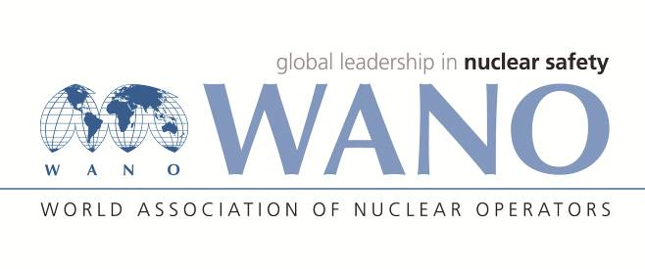 | Московский центр  Всемирная Ассоциация Организаций, эксплуатирующих Атомные Электростанции  ВАО АЭС – МЦ  Россия, 109507, Москва, Ферганская ул., 25  Тел. +7 495 376 15 87  Факс: +7 495 376 08 97  info@wanomc.ru

З А П Р О С
на получение технической и организационной информации
по линии ВАО АЭС
- АЭС/Организация: Белорусская АЭС
- Тема информационного запроса: повреждение клапана регулирующего
- Цель информационного запроса:
Определение причин повреждения оборудования;
Разработка адекватных корректирующих мероприятий;
Недопущение применения некачественного оборудования;
Повышение безопасности и надежности оборудования
- Описание проблемы:
При осмотре клапанов регулирующих системы вспомогательной питательной воды (LAH) обнаружен эрозионный износ выемных частей.
Паспортные характеристики клапанов регулирующих:
Обозначение - ОК.150.АВ.130Э-01;
Dn=150 mm, Pр=12,9 МПа, Т=200⁰С, рабочая среда – питательная вода.
Производитель «Ringo Valvulas S.L., Spain.
- Конкретные вопросы:
- Имелись ли на вашей станции случаи повреждения элементов клапанов регулирующих (эрозионный износ)? Если имелись, то какие?
- Какие причины повреждений?
- Какие мероприятия были разработаны для устранения, предотвращения повторения аналогичных повреждений?
- Предложения по организациям, в которые адресован настоящий запрос:
Станции ВАО АЭС МЦ
- Подразделение – инициатор запроса: Отдел учета опыта эксплуатации
- Контактные реквизиты инициатора запроса:
Должность: начальник ОУОЭ
ФИО: Головач А.С.
Раб. тел.: (1591) 45252
e-mail: раб.: golovach.as@belaes.by
- Дата запроса: 10 августа 2021

